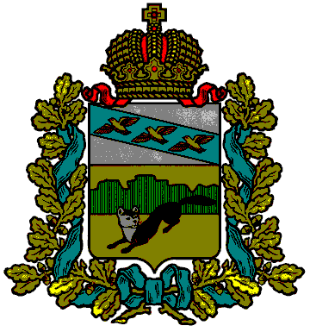

ПРЕДСТАВИТЕЛЬНОЕ СОБРАНИЕ

БОЛЬШЕСОЛДАТСКОГО РАЙОНА

КУРСКОЙ ОБЛАСТИ

Р Е Ш Е Н И Е

от «27» августа 2021г. | с. Большое Солдатское | №12/83-4

О внесении изменений в Правила землепользования и застройки муниципального образования «Любимовский сельсовет» Большесолдатского района Курской области

Руководствуясь Федеральным законом от 06.10.2003г. №131-ФЗ «Об общих принципах организации местного самоуправления в Российской Федерации», Градостроительным кодексом Российской Федерации, Уставом муниципального района «Большесолдатский район» Курской области, в связи с обращением генерального директора АО «Газпром газораспределение Курск» Агафонова В.А. с просьбой внести изменения в Правила землепользования и застройки муниципального образования «Любимовский сельсовет» Большесолдатского района Курской области в части изменения видов разрешенного использования земельного участка, установленных градостроительным регламентом производственной зоны (П1), с включением вида разрешенного использования земельного участка с кодом 7.5. «трубопроводный транспорт», Представительное Собрание Большесолдатского района Курской области РЕШИЛО:
1.Внести изменения в Правила землепользования и застройки муниципального образования «Любимовский сельсовет» Большесолдатского района Курской области, утвержденные решением Представительного Собрания Большесолдатского района Курской области от 29.03.2021г. №9/69-4.
1.1.Внести изменения в статью 8.4. «Градостроительный регламент для зоны производственной»:
1.1.1. Дополнить основные виды разрешенного использования земельных участков и объектов капитального строительства для зоны занятой объектами производственного и коммунально-складского назначения пунктом 26.
Наименование вида разрешенного использования – «Трубопроводный транспорт».
Код – 7.5.
Описание вида разрешенного использования земельного участка – «Размещение нефтепроводов, водопроводов, газопроводов и иных трубопроводов, а также иных зданий и сооружений, необходимых для эксплуатации названных трубопроводов».
2. В целях внесения изменений в Правила землепользования и застройки муниципального образования «Любимовский сельсовет» Большесолдатского района Курской области для случая однократного изменения видов разрешенного использования, установленных градостроительным регламентом для конкретной территориальной зоны, без изменения ранее установленных предельных параметров разрешенного строительства, реконструкции объектов капитального строительства, проведение общественных обсуждений или публичных слушаний, опубликование сообщения о принятии решения о подготовке проекта о внесении изменений в правила землепользования и застройки и подготовка предусмотренного частью 4 статьи 33 Градостроительного кодекса Российской Федерации заключения комиссии не требуются.

3. Решение вступает в силу со дня его подписания.

Заместитель председателя

Представительного Собрания
Большесолдатского района
Курской области Н.Н. Сухорукова

Глава Большесолдатского района
Курской области В.П. Зайцев

